Soal
1). Apa perbedaan file system linux dan windows?
Jawab: Perbedaan utama file system Linux dan Windows terletak pada struktur, cara penamaan, dan sistem izinnya. Windows menggunakan sistem berbasis drive (C:, D:, dll.) dan folder, sedangkan Linux menggunakan struktur pohon yang dimulai dari direktori root ('/') dan memperlakukan segalanya sebagai file. Linux juga case-sensitive (membedakan huruf besar-kecil) dalam nama file, sementara Windows tidak.

2). Berikan gambar struktur file system linux dan windows?
Jawab: 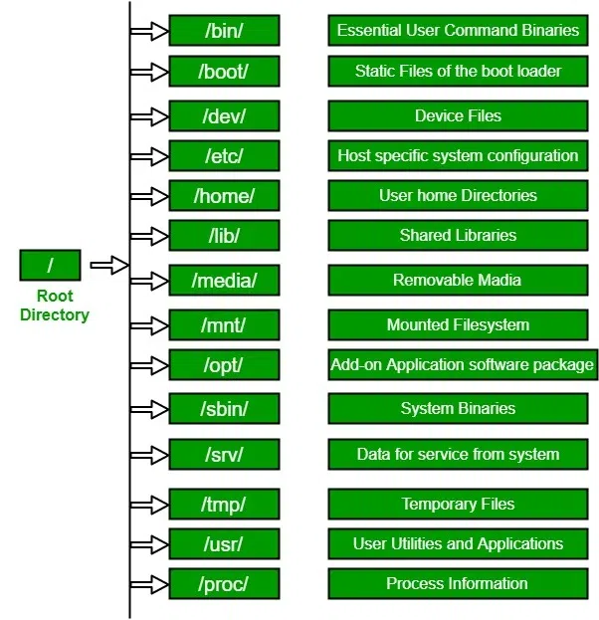
struktur file system linux
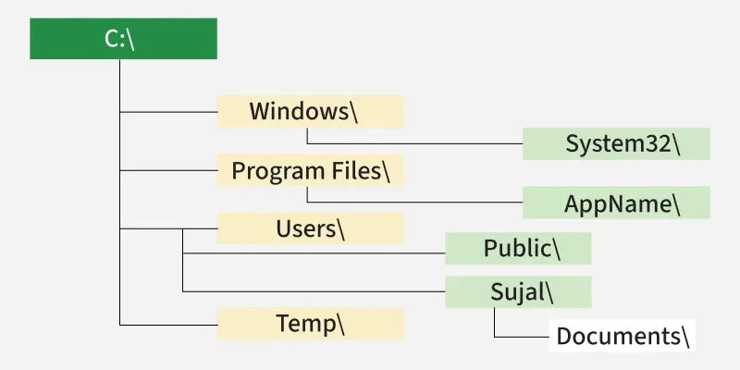
struktur file system windows

3). Apa yang dimaksud direktori,folder,dan file?
Jawab: 1. File (Berkas)
File adalah unit dasar penyimpanan data di komputer. Ini adalah kumpulan data bernama yang dapat berupa dokumen, gambar, musik, video, program, atau jenis konten digital lainnya. Setiap file mewakili satu unit informasi dan dapat dibuka atau dijalankan menggunakan program komputer tertentu.
2. Direktori
Secara teknis, direktori mengacu pada struktur hierarkis dalam sistem berkas yang mengatur lokasi file dan sumber daya lainnya di komputer. Direktori berfungsi sebagai peta jalan yang membantu sistem operasi dan pengguna menemukan data tertentu. Dalam beberapa konteks sistem operasi (seperti Linux/UNIX), direktori itu sendiri sebenarnya adalah jenis file khusus yang berisi informasi (pointer) tentang file dan direktori lain yang berada di dalamnya.
3. Folder
Folder adalah istilah yang lebih ramah pengguna (user-friendly) atau metafora visual untuk direktori. Konsep folder diperkenalkan untuk membantu pengguna awam membayangkan cara kerja pengorganisasian file, mirip dengan folder fisik di lemari arsip.
- Folder berfungsi sebagai wadah untuk menyimpan dan mengelompokkan file dan/atau folder lain (subfolder) agar lebih teratur dan mudah dikelola.
- Dalam sistem operasi modern seperti Windows atau macOS, istilah "folder" dan "direktori" sering digunakan secara bergantian untuk merujuk pada hal yang sama: lokasi penyimpanan yang dapat menampung item lain

4). Sebutkan 5 file extension dan jelaskan ?
Jawab: 1. .docx
- Penjelasan: Ini adalah format file standar untuk dokumen teks yang dibuat di Microsoft Word, diperkenalkan sejak Office 2007.
- Kegunaan: Menyimpan dokumen seperti surat, skripsi, atau laporan yang dapat berisi teks, gambar, tabel, dan format lainnya.
2. .pdf
- Penjelasan: Portable Document Format (PDF) dirancang untuk menampilkan dokumen secara konsisten di berbagai perangkat dan platform, menjaga format aslinya.
- Kegunaan: Berbagi dokumen penting yang tidak ingin diubah formatnya, seperti formulir atau e-book.
3. .jpg atau .jpeg
- Penjelasan: Joint Photographic Experts Group (JPEG) adalah format gambar raster yang populer dengan kompresi yang memungkinkan ukuran file relatif kecil.
- Kegunaan: Menyimpan foto dan gambar lain dengan kualitas yang baik dan ukuran yang efisien.
4. .mp3
- Penjelasan: Ini adalah format file audio yang sangat umum, menggunakan kompresi untuk membuat ukuran file lebih kecil dengan kehilangan kualitas yang minimal.
- Kegunaan: Menyimpan musik dan rekaman suara.
5. .zip
- Penjelasan: Ekstensi ini mengacu pada format arsip terkompresi yang menggabungkan beberapa file atau folder menjadi satu file tunggal.
- Kegunaan: Mengurangi ukuran file untuk memudahkan pengiriman atau penyimpanan, serta mengemas beberapa file menjadi satu.

5) Sebutkan masing masing 5 perintah mengakses file di linux dan windows?
Jawab: Perintah Mengakses File di Linux
Perintah-perintah ini digunakan di terminal Linux untuk navigasi, melihat, dan mengelola file dan direktori.
- ls: Menampilkan daftar file dan direktori di lokasi saat ini (singkatan dari list).
  - Contoh: ls -l (menampilkan daftar dengan detail, termasuk izin file).
- cd: Mengubah direktori kerja saat ini (singkatan dari change directory).
  - Contoh: cd Documents (masuk ke direktori Documents), cd .. (mundur satu direktori).
- cat: Menampilkan konten (isi) dari sebuah file teks langsung di terminal.
  - Contoh: cat README.txt (menampilkan isi file README.txt).
- cp: Menyalin file atau direktori (singkatan dari copy).
  - Contoh: cp file1.txt file2.txt (menyalin isi file1.txt ke file2.txt), cp -r dir1 dir2 (menyalin direktori secara rekursif).
- mv: Memindahkan atau mengubah nama file atau direktori (singkatan dari move).
  - Contoh: mv file.txt /tmp/ (memindahkan file.txt ke direktori /tmp/), mv oldname.txt newname.txt (mengubah nama file).
Perintah Mengakses File di Windows
Perintah-perintah ini digunakan di Command Prompt (CMD) atau PowerShell di Windows untuk tugas yang sama.
- dir: Menampilkan daftar file dan direktori di lokasi saat ini (mirip dengan ls di Linux).
  - Contoh: dir C:\Users (menampilkan isi direktori Users di drive C).
- cd: Mengubah direktori kerja saat ini (singkatan dari change directory).
  - Contoh: cd Documents (masuk ke direktori Documents), cd .. (mundur satu direktori).
- type: Menampilkan konten (isi) dari sebuah file teks.
  - Contoh: type README.txt (menampilkan isi file README.txt).
- copy: Menyalin satu atau beberapa file dari satu lokasi ke lokasi lain.
  - Contoh: copy file1.txt file2.txt (menyalin isi file1.txt ke file2.txt).
- move: Memindahkan file atau mengubah nama file/direktori.
  - Contoh: move file.txt C:\temp\ (memindahkan file.txt ke direktori C:\temp), move oldname.txt newname.txt (mengubah nama file).

6). Apa perbedaan terminal dan command prompt?
Jawab: Perbedaan utama antara Terminal dan Command Prompt terletak pada sistem operasi tempat mereka digunakan dan kemampuan teknis/fitur yang mereka tawarkan.
Terminal
- Platform: Umumnya digunakan pada sistem operasi berbasis Unix, seperti Linux dan macOS.
- Fungsi: Terminal adalah program emulator yang menyediakan antarmuka teks (CLI) untuk berinteraksi dengan shell (penerjemah perintah) sistem operasi.
- Kemampuan: Terminal modern (seperti Terminal Windows yang baru) biasanya lebih kuat dan fleksibel. Mereka mendukung fitur-fitur seperti tab, tema, karakter Unicode, dan yang paling penting, dapat menjalankan berbagai jenis shell (seperti Bash, Zsh, PowerShell). Hal ini menjadikannya pilihan yang lebih disukai untuk tugas-tugas pengembangan dan administrasi sistem yang kompleks.
Command Prompt (CMD)
- Platform: Merupakan antarmuka baris perintah asli untuk sistem operasi Windows (sejak zaman DOS).
- Fungsi: CMD (cmd.exe) adalah penerjemah perintah (shell) yang memungkinkan pengguna menjalankan perintah dasar Windows, file batch, dan mengakses utilitas sistem secara langsung.
- Kemampuan: CMD adalah alat yang lebih mendasar dan memiliki keterbatasan dibandingkan dengan Terminal atau PowerShell. CMD tidak mendukung fitur-fitur modern seperti tab, tema, atau skrip tingkat lanjut secara native. Meskipun masih berfungsi untuk skrip dan alat lama, CMD telah digantikan oleh PowerShell dan Terminal Windows yang lebih canggih dalam banyak skenario modern.

